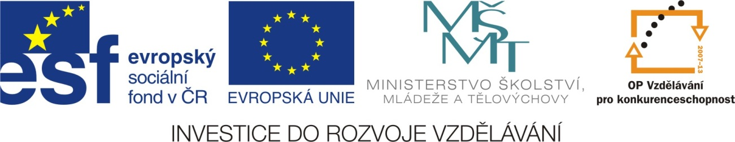

NÁZEV ŠKOLY: Základní škola a Mateřská škola, Chvalkovice
ČÍSLO PROJEKTU: CZ.1.07/1.1.05/04.0031
Autor: Mgr. Kateřina Černá
Název školy: ZŠ Chvalkovice
Určeno pro: 9. ročník
Použité fotografie – vlastní tvorba
Použité obrázky – kliparty - Otevřené galerie Microsoft

Zadání: Vylušti následující křížovku pomocí obrázků.
Zdroje: Vlastní archiv

